МИНОБРНАУКИ РОССИИ

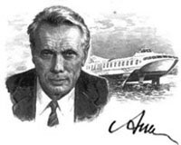Федеральное государственное бюджетное образовательное учреждение высшего образования

НИЖЕГОРОДСКИЙ ГОСУДАРСТВЕННЫЙ ТЕХНИЧЕСКИЙ

УНИВЕРСИТЕТ им. Р.Е.АЛЕКСЕЕВА

Институт радиоэлектроники и информационных технологий

Кафедра информатики и систем управления

ОТЧЕТ

по лабораторной работе №2

по дисциплине

Сети и телекоммуникации

РУКОВОДИТЕЛЬ:

________________ ____________________

(подпись) (фамилия, и.,о.)

СТУДЕНТ:

________________ Веселов В.А.

(подпись) (фамилия, и.,о.)

18-АС

(шифр группы)

Работа защищена «___»____________

С оценкой ________________________

Нижний Новгород 2020

**Задача:**

Смоделировать сеть. Расставить IP адреса и маски (у роутеров на интерфейсах ip адреса – из начала диапазона). Добавить маршруты для прохождения пакетов между всеми частями сети (ipforwarding). Сделать несколько маршрутов специфичных, показать, как это работает (удаляя и добавляя маршрут). Показать пример удаления маршрута с демонстрацией отсутствия ping

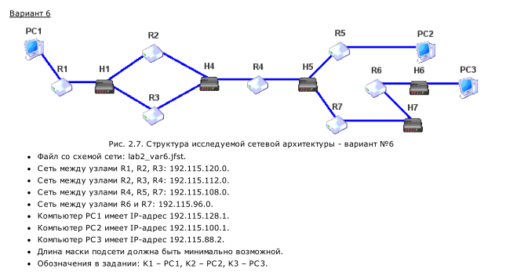

**Ход работы**

1. Смоделировать сеть. Расставить IP адреса и маски (у роутеров на интерфейсах ip адреса – из начала диапазона).

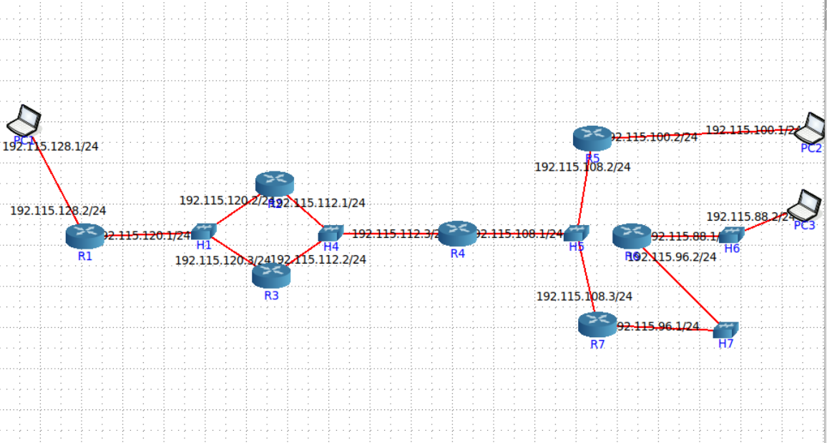

2. Добавить маршруты для прохождения пакетов между всеми частями сети (ipforwarding).

Добавляем маршруты

R1

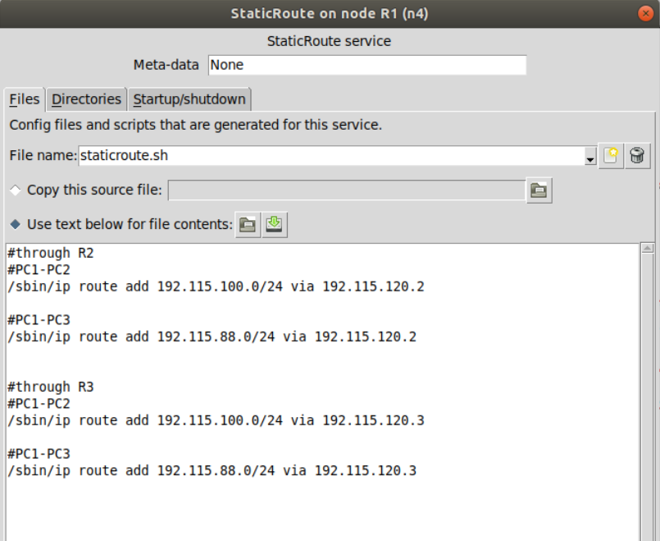

R2

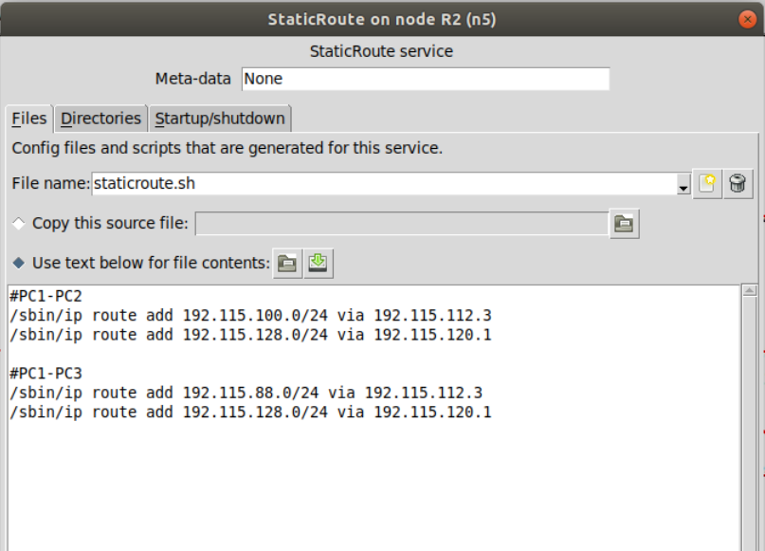

R3

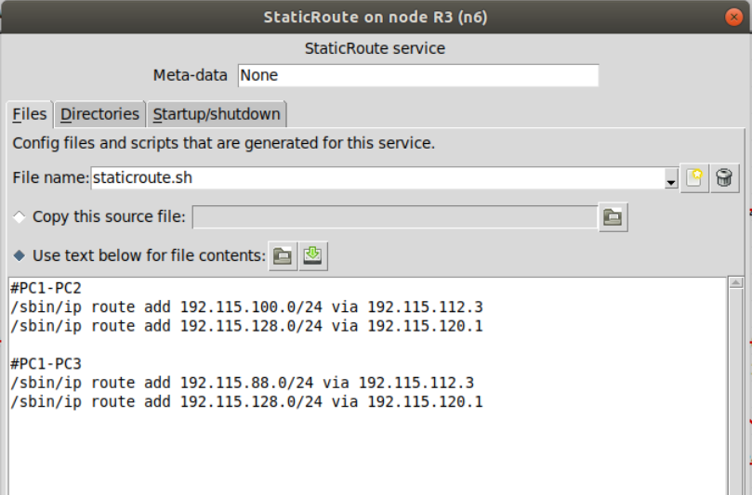

R4

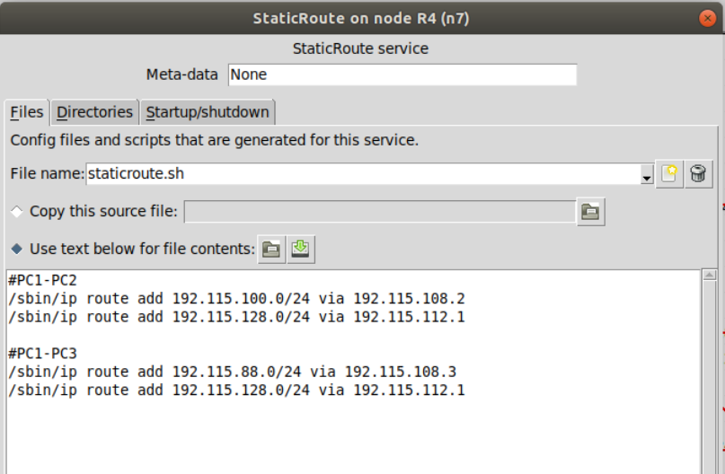

R5

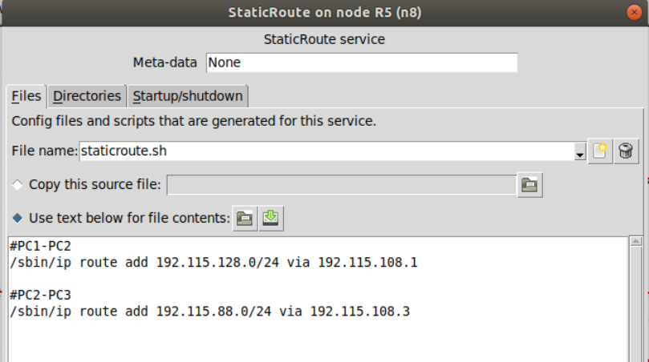

R6

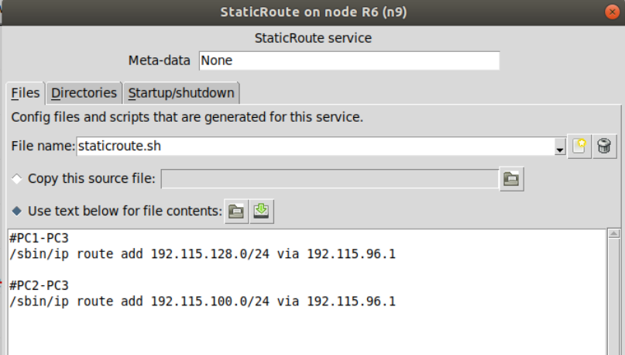

R7

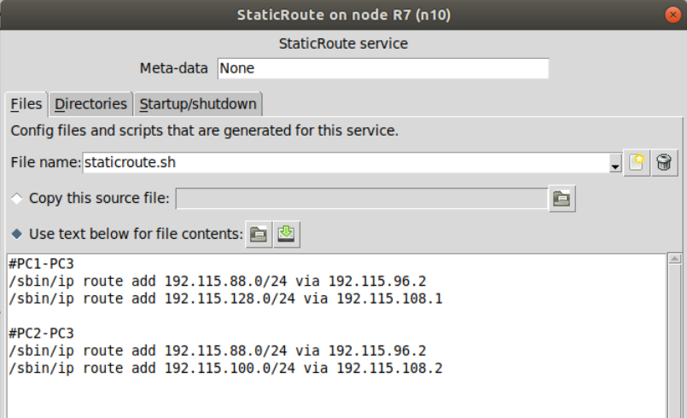

Пингуем

PC1-PC2

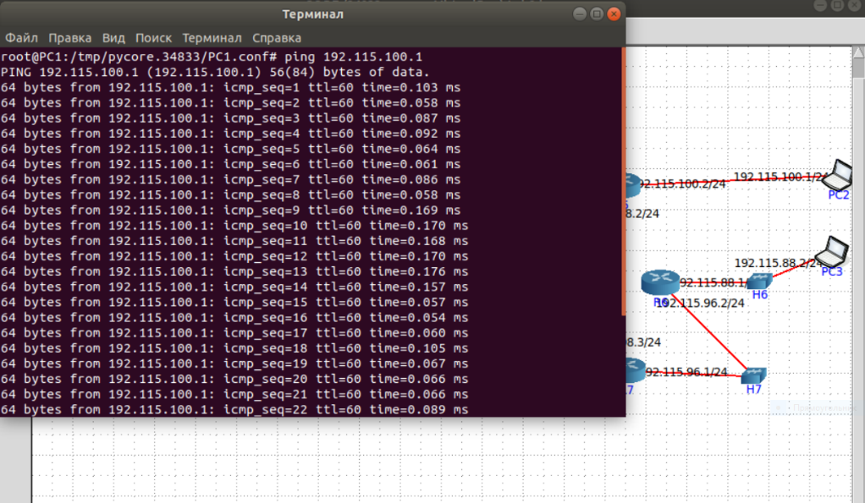

PC1-PC3

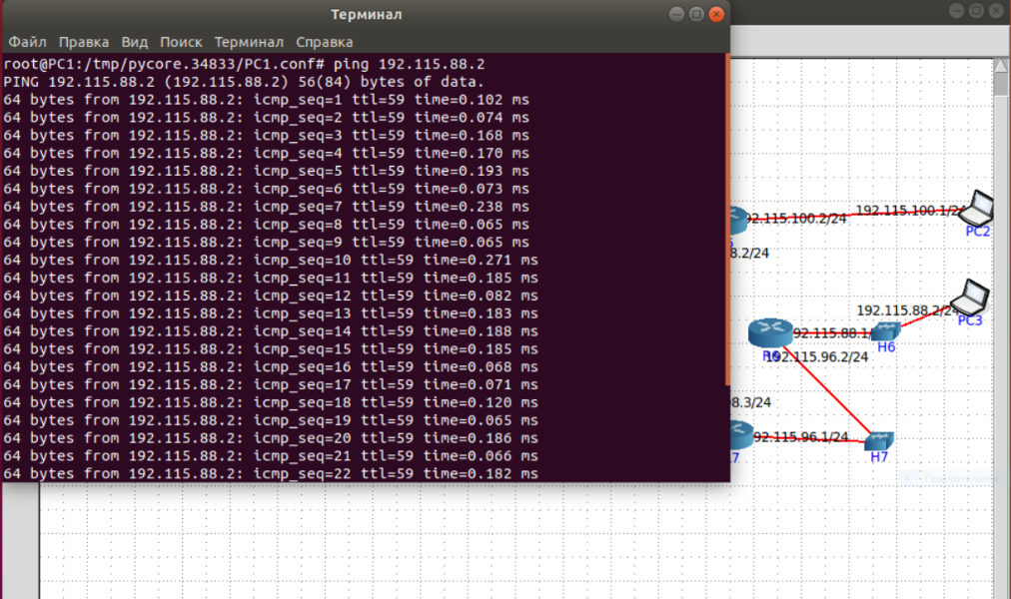

PC2-PC3

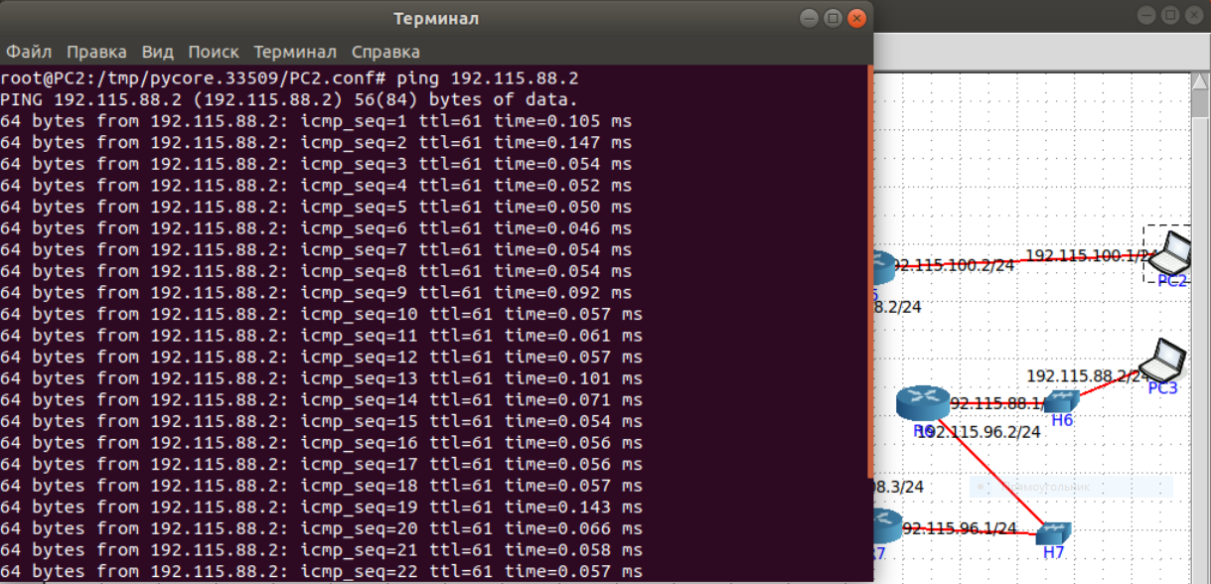

3. Сделать несколько маршрутов специфичных, показать, как это работает (удаляя и добавляя маршрут).

Маршрут PC1-R1-R2-R4-R5-PC2-R5-R4-R3-R1-PC1

Маршрут PC1-R1-R2-R4-R7-R6-PC3-R6-R7-R4-R3-R1-PC1

R2

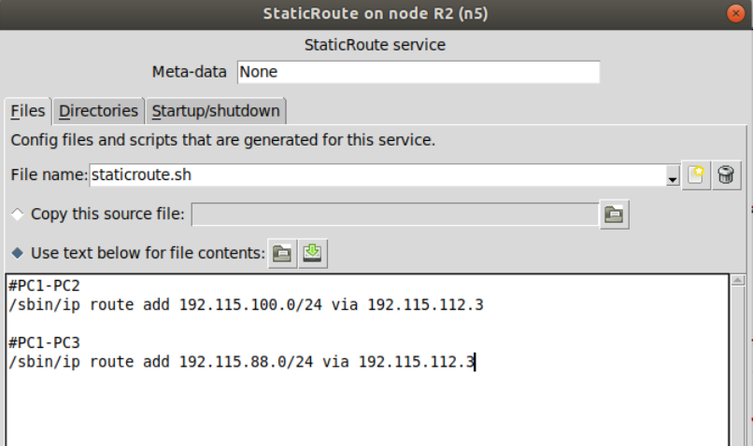

R3

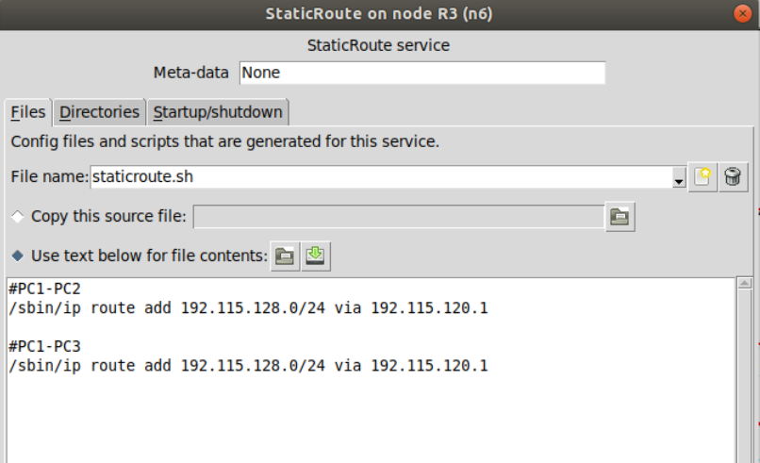

R4

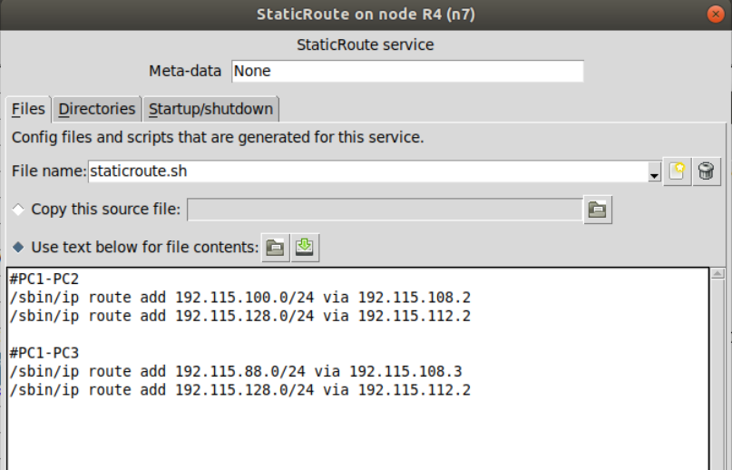

R1

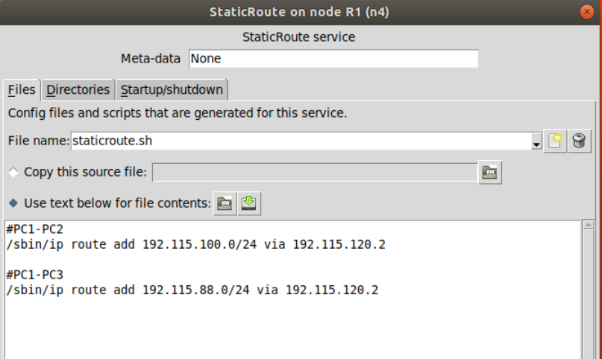

Пингуем

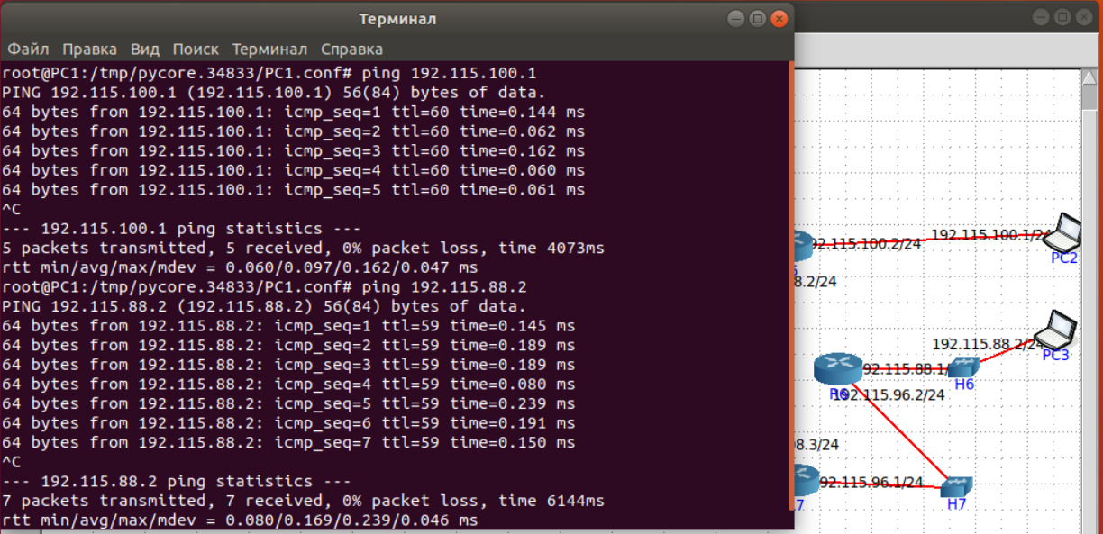

4.Показать пример удаления маршрута с демонстрацией отсутствия ping

Удаляем все маршруты с роутера R3.

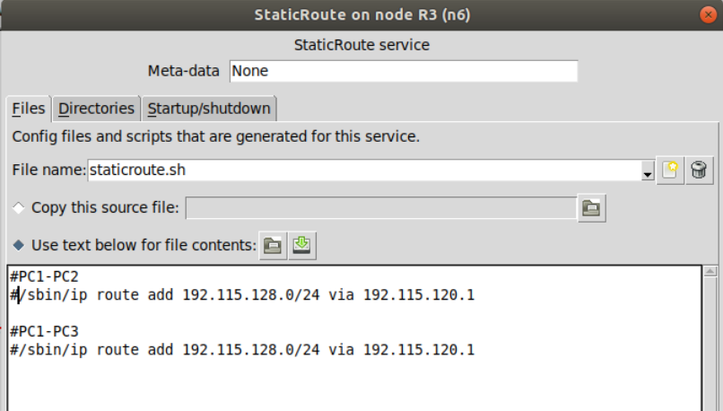

Пингуем

PC1-PC3

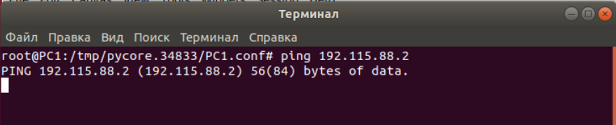

PC1-PC2

